1. DATOS GENERALES
Plan Anual de Adquisiciones | Versión: V4 | Fecha: 15 julio 2020
Tipo de Presupuesto Asignado | Inversión
Nombre de Proyecto o de la Necesidad que se incluyó en el Anual de Adquisiciones | CONTRATAR LA CONTRATAR EL MANTENIMIENTO DE CUBIERTAS DE LOS PALACIOS DE JUSTICIA UBICADOS EN LOS MUNICIPIOS DE SANTANDER DE QUILICHAO Y CALOTO
Código BPIN No. | XXXXX
2. DATOS DE LA CONTRATACIÓN
Fecha de elaboración del análisis del sector. | 24/09/2020
Nombre del funcionario que diligencia el análisis del sector | Leidy Diana López Cortazar
Unidad de Origen | Despacho del Director Seccional
Marco Lógico | N.A.
Acuerdo de aprobación plan de inversiones No y fecha | PCSJA20-11520, del 17 de marzo de 2020

JUSTIFICACION DEL ESTUDIO

La Dirección Ejecutiva Seccional de Administración Judicial de Popayán a través del área administrativa, en cumplimiento de lo dispuesto en el artículo 2.2.1.1.1.6.1. del decreto 1082 de 2015 y demás disposiciones vigentes en materia de la contratación estatal, y en el desarrollo del principio de planeación, procede a realizar el siguiente análisis del sector para abrir un proceso de contratación bajo la modalidad de SELECCIÓN ABREVIADA DE MENOR CUANTÍA.

El presente estudio se realiza con el fin de establecer la situación actual del sector desde el análisis de la demanda del bien o servicio a contratar y la oferta frente a la contratación. Para tal fin, se tomó como referencia la estructura del Análisis Económico de Sector del documento Guía para la Elaboración de Estudios de Sector G-EES-01 publicado por Colombia Compra Eficiente y otras fuentes estadísticas de información.

ANÁLISIS DE LA DEMANDA

ADQUISICIONES PREVIAS DE LA DIRECCIÓN EJECUTIVA SECCIONAL DE ADMINISTRACIÓN JUDICIAL DE POPAYÁN:

La entidad no ha contratado a través del proceso de mínima cuantía obras con el mismo objeto o similar.
HISTÓRICO DE COMPRAS O ADQUISICIONES DE LA DIRECCIÓN EJECUTIVA SECCIONAL DE ADMINISTRACIÓN JUDICIAL DE POPAYÁN DEL BIEN O SERVICIO A ADQUIRIR:

La Entidad procedió a revisar el histórico de los procesos que se realizaron con anterioridad para contratar lo concerniente a procesos de mínima cuantía para obras, de lo cual no se encontró registro que contenga similares características:
a) Adquisiciones previas de la Entidad
En esta instancia, es preciso indicar que la Entidad no realiza comparativo de precios con servicios de años anteriores, por cuanto es la primera vez que se va a contratar una obra para el mantenimiento de las cubiertas de los palacios judiciales de Santander de Quilichao y Caloto, Cauca, a cargo de esta dirección seccional.
A NIVEL NACIONAL:
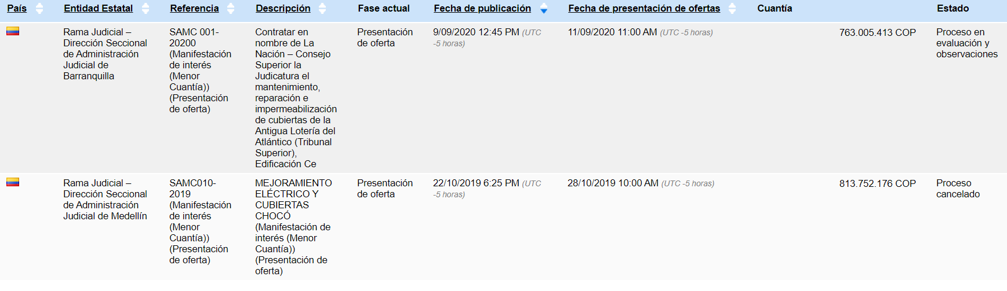
A NIVEL REGIONAL
No se encontró registro que contenga similares características

b) Adquisiciones previas de otras Entidades
Se consultó en la plataforma SECOP II, encontrando los siguientes procesos similares al presente proceso de selección, los precios históricos de contratos de obra realizados por otras Entidades, tal como se puede evidenciar a continuación, para lo cual es importante dejar constancia que las características de los procesos encontrados, no se ajustan a las mínimas requeridas por la Entidad.

A NIVEL NACIONAL:
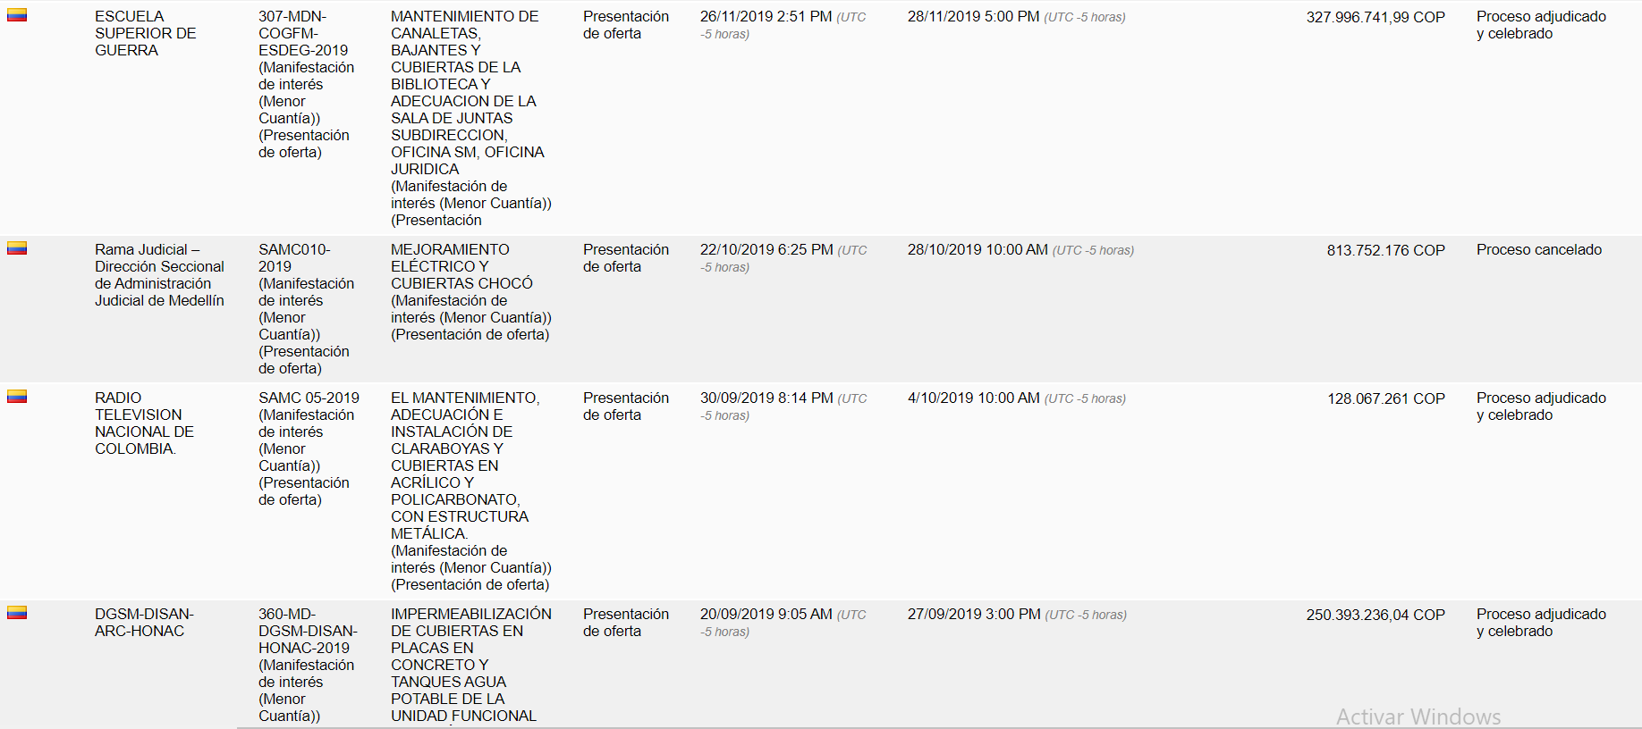
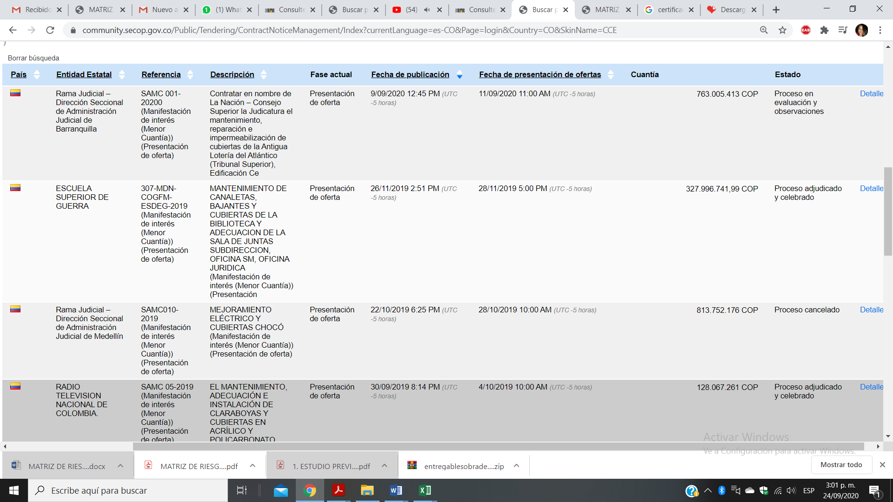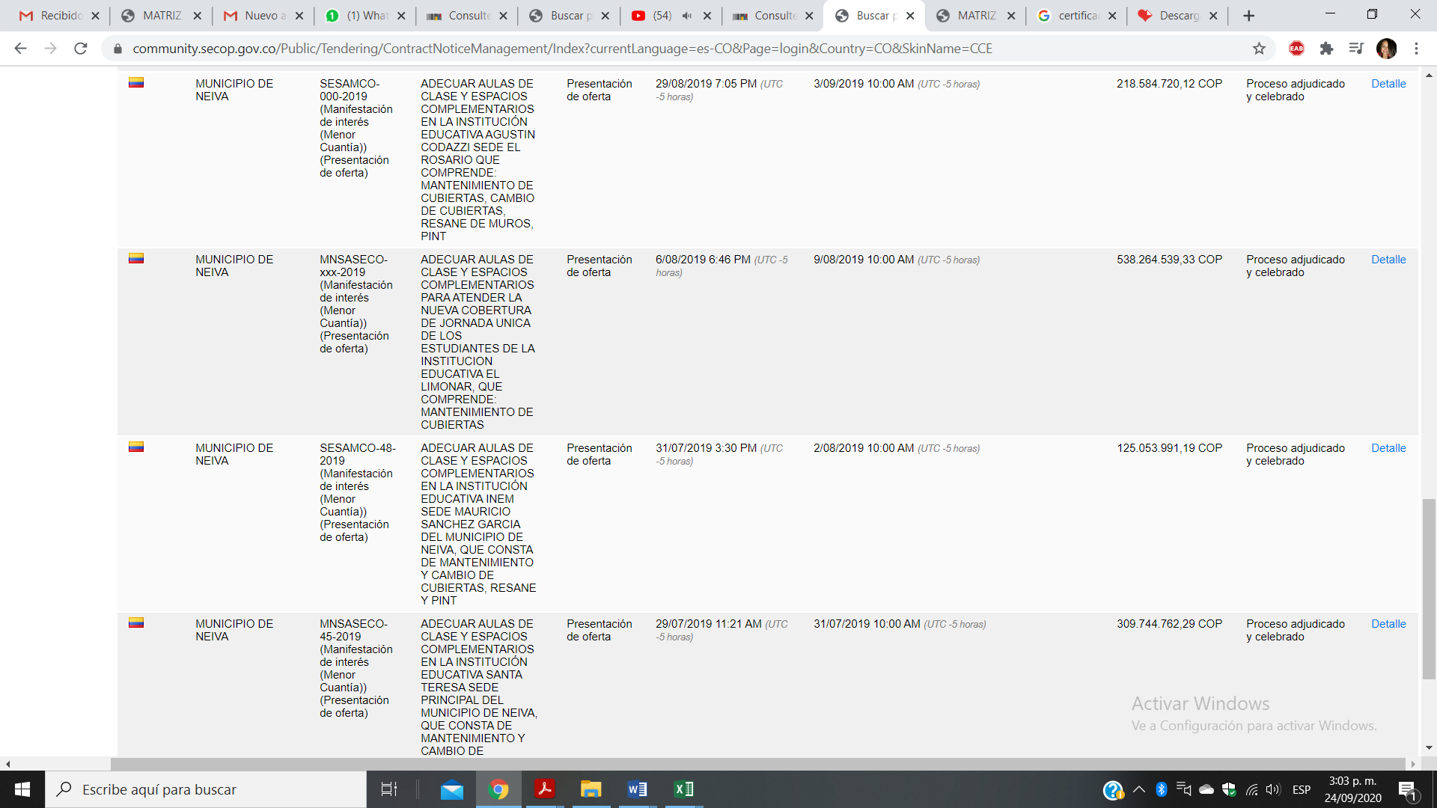
A NIVEL REGIONAL
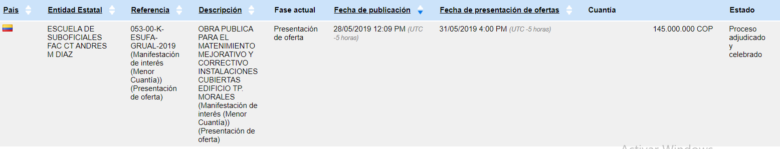
ANÁLISIS DE LA OFERTA

Están en capacidad de prestar el servicio solicitado, todas aquellas Empresas legalmente constituidas y validadas dentro del territorio colombiano, las cuales dentro de su portafolio de servicios se encuentre el objeto requerido por esta Entidad.

Precisado lo anterior la entidad procede a dejar constancia que el objeto de la presente contratación puede ser comercializado por:

- Persona Natural: Las personas Naturales que su actividad comercial corresponde a la realización de actividades iguales o similares a la del objeto contractual.

- Persona jurídica: La persona jurídica deberá tener dentro de su objeto social la realización de actividades iguales o similares a la del objeto contractual. Capacidad legal y operativa para realizar las actividades a que se refieren las especificaciones del contrato a celebrar.

ANÁLISIS DESDE LA NECESIDAD.

La ley 270 de 1.996 (Estatutaria de Administración de Justicia) establece en el artículo 103 que corresponde al Director Seccional de la Rama Judicial:
…“2. Administrar los bienes y recursos destinados para el funcionamiento de la Rama Judicial y responder por su correcta aplicación o utilización.
3. Suscribir en nombre de la Nación-Consejo Superior de la Judicatura los actos y contratos que deban otorgarse o celebrarse, conforme a los actos de la delegación que expida el Director Ejecutivo de Administración Judicial…

Por tanto, concierne a esta oficina atender lo referente a realizar estudios, diseños, mejoras locativas y de la infraestructura física de los inmuebles donde funcionan los Despachos Judiciales.

Dentro del plan sectorial de la Rama Judicial, se encuentra contemplado entre otros, atender las necesidades de mantenimiento y mejoramiento de la infraestructura física de los inmuebles propiedad de la Rama Judicial en el Departamento del Cauca; Con el fin de atender las necesidades de mantenimiento y mejoramiento de la infraestructura física de los inmuebles propiedad de la Rama Judicial en el Departamento del Cauca, la entidad adelantó el proceso de consultoría No MC 01 de 2020 suscribiéndose con contrato No. 27 DE 2020, cuyo objeto es: CONTRATAR LA CONSULTORÍA PARA EL DIAGNÓSTICO DEL MEJORAMIENTO Y MANTENIMIENTO INTEGRAL DE LOS INMUEBLES DE LA RAMA JUDICIAL EN EL CAUCA.

Teniendo en cuenta lo anterior y con el objetivo de dar continuidad al proceso de renovación de las redes eléctricas del Juzgado mencionado y considerando que esta Dirección no cuenta con personal que tenga la idoneidad y experiencia necesaria para atender las necesidades en las diferentes dependencias de la entidad en materia de obra y afines, que permita prestar el servicio de justicia en forma adecuada y continua; es preciso celebrar un contrato de obra cuyo objeto es “ CONTRATAR EL MANTENIMIENTO DE CUBIERTAS DE LOS PALACIOS DE JUSTICIA UBICADOS EN LOS MUNICIPIOS DE SANTANDER DE QUILICHAO Y CALOTO , Por los motivos antes expuestos se hace necesaria la presente contratación.

MODALIDAD DE SELECCIÓN DEL OBJETO A CONTRATAR:
La modalidad de selección a utilizar es la de SELECCIÓN ABREVIADA DE MENOR CUANTÍA, de conformidad con lo estipulado por el literal b) del numeral 2 del artículo 2 de la Ley 1150 de 2007, concordante con el artículo 2.2.1.2.1.2.20 del decreto 1082 de 2015.

ART. 2. De las modalidades de selección. La escogencia del contratista se efectuará con arreglo a las modalidades de selección de licitación pública, selección abreviada, concurso de méritos y contratación directa, con base en las siguientes reglas:

… 2. Selección abreviada. La Selección abreviada corresponde a la modalidad de selección objetiva prevista para aquellos casos en que, por las características del objeto a contratar, las circunstancias de la contratación o la cuantía o destinación del bien, obra o servicio, puedan adelantarse procesos simplificados para garantizar la eficiencia de la gestión contractual.

El Gobierno Nacional reglamentará la materia.

Serán causales de selección abreviada las siguientes:

b) La contratación de menor cuantía. Se entenderá por menor cuantía los valores que a continuación se relacionan, determinados en función de los presupuestos anuales de las entidades públicas expresados en salarios mínimos legales mensuales.

Para las entidades que tengan un presupuesto anual superior o igual a 1.200.000 salarios mínimos legales mensuales, la menor cuantía será hasta 1.000 salarios mínimos legales mensuales.
Las que tengan un presupuesto anual superior o igual a 850.000 salarios mínimos legales mensuales e inferiores a 1.200.000 salarios mínimos legales mensuales, la menor cuantía será hasta 850 salarios mínimos legales mensuales.

Las que tengan un presupuesto anual superior o igual a 400.000 salarios mínimos legales mensuales e inferior a 850.000 salarios mínimos legales mensuales, la menor cuantía será hasta 650 salarios mínimos legales mensuales.

Las que tengan un presupuesto anual superior o igual a 120.000 salarios mínimos legales mensuales e inferior a 400.000 salarios mínimos legales mensuales, la menor cuantía será hasta 450 salarios mínimos legales mensuales.

Las que tengan un presupuesto anual inferior a 120.000 salarios mínimos legales mensuales, la menor cuantía será hasta 280 salarios mínimos legales mensuales;

Además de las normas generales establecidas en el presente título, las siguientes reglas son aplicables a la selección abreviada de menor cuantía:

1. En un término no mayor a tres (3) días hábiles contados a partir de la fecha de apertura del Proceso de Contratación los interesados deben manifestar su intención de participar, a través del mecanismo establecido para el efecto en los pliegos de condiciones.

2. Si la Entidad Estatal recibe más de diez (10) manifestaciones de interés puede continuar el proceso o hacer un sorteo para seleccionar máximo diez (10) interesados con quienes continuará el Proceso de Contratación. La Entidad Estatal debe establecer en los pliegos de condiciones si hay lugar a sorteo y la forma en la cual lo hará.

3. Si hay lugar a sorteo, el plazo para la presentación de las ofertas empezará a correr el día hábil siguiente a la fecha en la cual la Entidad Estatal informe a los interesados el resultado del sorteo.

4. La Entidad Estatal debe publicar el informe de evaluación de ofertas durante tres (3) días hábiles.

(Decreto1510 de 2013, artículo 59)

Así las cosas, al estar actualmente la mínima cuantía de la entidad en $ 877.802.000.00, es decir, que al ser el valor del presente contrato la suma de DOSCIENTOS NOVENTA Y SEIS MILLONES TRESCIENTOS SESENTA MIL CIENTO OCHENTA PESOS M/CTE ($ 296.360.180) está dentro del rango de la mínima cuantía.

RIESGOS DE LA PRESENTE CONTRATACIÓN:

Se define este riesgo como aquel que resulta de la ruptura del equilibrio económico del contrato como consecuencia de circunstancias imprevisibles y ajenas a la voluntad de las partes. ANEXO 2

MECANISMO DE MITIGACIÓN DEL RIESGO- GARANTÍAS

LA DIRECCIÓN EJECUTIVA SECCIONAL DE ADMINISTRACIÓN JUDICIAL DE POPAYÁN estima conveniente como mecanismo de mitigación ante la ocurrencia de los riesgos que se estiman en la tabla anterior, la expedición a favor del mismo de una garantía única consistente en póliza expedida por Compañía de Seguros legalmente autorizada, la cual se entenderá vigente hasta la liquidación del contrato, con los siguientes amparos:

GARANTÍAS | PRE-CONTRACTUAL | CONTRACTUAL | POST-CONTRACTUAL | APLICA | s% | PLAZO
Cumplimiento |  | X |  | X | 20% | Vigente por un término igual a la duración del contrato y cuatro (4) meses más.
Pago de salarios y prestaciones sociales e indemnizaciones laborales. |  | X |  | X | 20% | Vigente por un término igual a la duración del contrato y tres (3) años más.
Calidad y correcto funcionamiento de los bienes |  |  | X | X | 20% | Vigente por un término de cinco (5) años contados a partir de la fecha de suscripción del acta de recibo final.
Responsabilidad civil extracontractual |  | X |  | X | 400 SMLMV | El plazo de ejecución del contrato
Estabilidad y calidad de la obra |  | X |  | X | 20% | El plazo de ejecución del contrato

PLAZO DE ENTREGA:
El plazo para la ejecución del presente contrato será de DOS (02) meses, sin excederla vigencia de 2020, dicho plazo se contará a partir de la suscripción del Acta de Inicio del contrato, previo cumplimiento de los requisitos de ejecución del contrato.

Dado en Popayán a los 24 días del mes de septiembre de 2020.

Atentamente,

LEIDY DIANA LOPEZ CORTAZAR
Profesional Grado 09
Despacho del Director Seccional

Reviso Jurídicamente
SARA GIMENA MENDEZ GONZALEZ
Profesional Universitario grado 11

